Спеціалізована школа І-ІІІ ст. ім. О. Маковея
з поглибленим вивченням інформаційних технологій та технологічних дисциплін
м.Заліщики

в 2 класі на тему: 

Підготувала вчитель
початкових класів
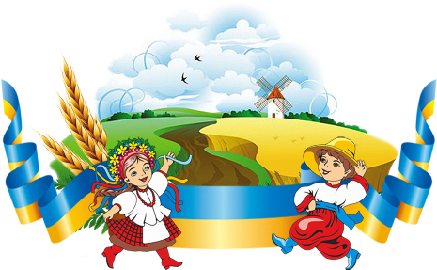
М.М.Золота

2014 рік

Мета: навчальна – закріпити знання учнів про Україну, формувати уявлення про розташування України на карті, ознайомити з походженням назв деяких географічних об’єктів, ознайомити з історико-етнографічними регіонами та найбільшими містами України.
- розвивальна – уміння приймати рішення в нестандартних ситуаціях, колективну творчість і комунікативні здібності; розвивати інтерес до навколишнього світу та пізнавальної діяльності;
- виховна – виховувати любов і повагу до своєї Батьківщини - України, творчу самостійність і відповідальність, уміння самоорганізовуватись, вміння працювати командою, сприяти розвитку творчої особистості, формувати почуття колективізму, відповідальності за спільну справу.

Обладнання: фізична карта України, запитання «Україна», паперові різнокольорові квіти, презентація.

Хід уроку

І. Організація учнів до уроку.
Доброго ранку, сонечко ясне,
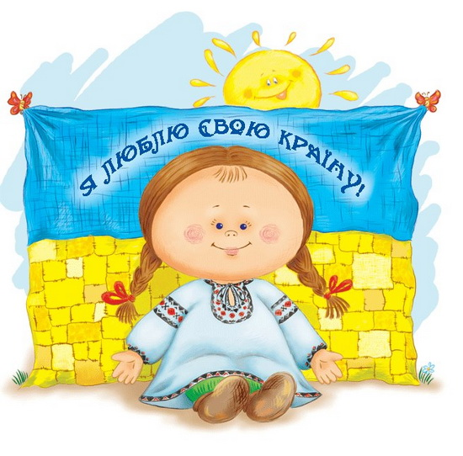
Доброго ранку, земле прекрасна,
Доброго ранку, дерева квітучі,
Доброго ранку, квіти пахучі.
Доброго ранку, птахи галасливі,
Доброго ранку, діти щасливі!
Доброго ранку травам росистим.

Доброго ранку квітам барвистим.

Доброго ранку сонечку ясному,

Людям усім і усьому прекрасному!
- Любі мої учні, ці слова завжди будуть висловлювати радість зустрічі нового дня, для мене також і радість зустрічі з вами.
-Дорогі діти, ось і розпочався наш перший урок. Вітаю вас з Днем знань,який сьогодні святкує наша Батьківщина, вітаю з початком нового шкільного року.
ІІ. Повідомлення теми уроку.
1. Вступне слово вчителя.
-Діти, як називається країна, у якій ми живемо?
– Сьогодні на уроці ми з вами будемо вести мову про нашу рідну землю, про нашу неньку – Україну.

Тема нашого першого уроку в новому навчальному році –

«Україна- єдина країна».
Девіз нашого уроку:
Вітчизна свята, дорога Україно, для кожного з нас ти у світі єдина.
Красивий, щедрий рідний край,
І мова наша солов′їна.
Люби, шануй, оберігай
Усе, що зветься … Україна.
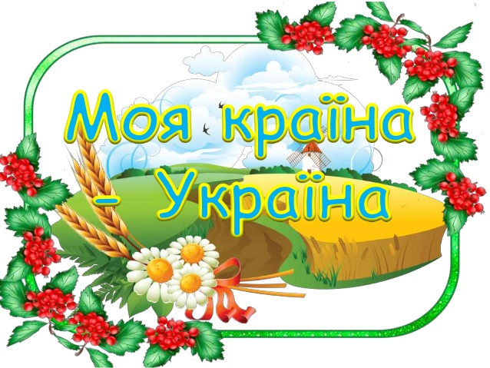
-Україна – наша земля. Ми називаємо Україну нашою Батьківщиною, тому що тут народжувалися, жили та вмирали наші далекі пращури. Тут народилися ви, виросли, пішли до школи. Кожен із нас живе в родині серед близьких і дорогих людей. Тато, мама, діти – це родина. Дідусь, бабуся, дядько, тітка, дядькові і тітчині діти – це рідня. А вся рідня, теперішня і давнішня, - це рід. Рід від роду – то народ. Від любові до своєї родини починається велика любов до свого народу, до своєї землі. Сьогодні на уроці ми будемо говорити про чарівну землю, багату і щедру, співочу, сповнену краси, землю, прекраснішої від якої немає в світі. Це велика, багата і прекрасна країна.
Діти (з буквами): У всіх людей одна святиня,
Куди не глянь, де не спитай.
Рідніша їм своя пустиня,
А ніж земний в пустині рай.
Її всі згадують щоднини,
Нема без кореня рослини,
А нас, людей, без Батьківщини.

- А що для вас означає слово Батьківщина?
( Складання асоціативного куща за відповідями дітей.

Батьківщина

Україна Рідний край Рідна земля Вітчизна

2. Слухання пісні та перегляд презентації. (Н. Май «Калинова Україна»)
- Яка наша Україна?
- Чому так співається в пісні?

3.Гра «Чи знаєш ти…?»
— Сьогодні у нас незвичайний урок — урок - подорож.
- А будемо ми подорожувати просторами нашої України.
Спочатку давайте поміркуємо і пригадаємо все, що знаєте про нашу країну.
Дайте відповіді на мої запитання( працюють разом, вчитель показує на карті гори, річки, міста).
1.Найбільший звір, який живе в Україні.( Зубр)
2.Назва гір на заході України. (Карпати)
3.Найвища гора Українських Карпатах.( Говерла)
4.Місто порт на узбережжі Чорного моря.(Одеса)
5.Столиця України.( Київ)
6.Найбільша річка України. (Дніпро)
7.Найбільший птах України. (Журавель)
8.Цілюща властивість калини. (Лікує)
9. Рослини-символи України. ( Калина, верба)
10. Назвіть найвідомішого поета України. (Т.Г.Шевченко)
11. Розмальоване великоднє яйце. (Писанка)
12. Мешканець Запорізької Січі. (Козак)
13.Назва символа , який дівчата одягають на голову у свята.(Вінок)
14. Різнокольорова прикраса українського віночка. (Стрічка)
15. Кольори прапора України, що вони означають. (Синьо-жовтий)
16.Державна мова в Україні. (Українська)
17.Урочиста пісня нашої держави. ( Гімн)
18.Улюблені страви українців. (Вареники, борщ)
19. Як українці зустрічають дорогих гостей. ( З хлібом-сіллю )
20. Національний символ України. Матері дарують його своїм дітям на щастя, на долю, відряджаючи у далеку дорогу (рушник).

- Молодці, ви добре справилися із завданням.

4. Літературні читання.
- Сьогодні ми багато цікавого довідаємося про нашу країну – Україну.
Для того, щоб ви відчули красу нашої рідної землі, вірші про нашу країну, про її чудову та неповторну красу.

Уч.1.Що то за країна, діти, –
Неба синього блакить.
На ланах у серпні жито
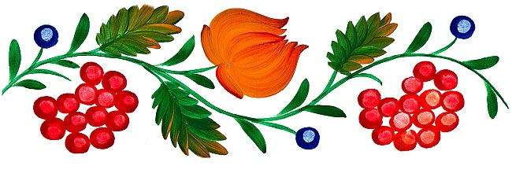
Стиглим золотом блищить.
У якій, скажіть, країні
Клімат лагідний, м’який,
Бог відводить буревії,
Негаразди всіх стихій.
Уч.2.Люди мудрі, працьовиті,
У країні тій живуть.
На чуже не зазіхають,
І свого не віддають.
У якій іще країні так земля родить охоче?
Наче пісня солов’їна – мова ніжна і співоча.
Гори є і полонини, є моря, річки, ліси.
Загалом то є країна невимовної краси!
Уч.3. Гордо, голосно, дитино, ти назви ім’я країни,
У якій, хвалити Бога, народився і живеш.
Їй дочкою є, чи сином, і коли ти підростеш,
Будеш їй творити славу, розбудовувати державу.
Отже, зветься ця країна, незалежна і єдина
Наша ненька – ….(Україна).( всі разом)
Уч.4.Ось небо блакитне і сонце в зеніті!
Моя Україна найкраща у світі!
Моя Україна – це ліс і озерця,
Безмежні степи і чарівні джерельця.
Красиві пейзажі й гори високі,
Маленькі струмочки і річки глибокі.
Міста старовинні і замки прекрасні,

Великі будови і дуже сучасні.

5. Розповідь учителя.
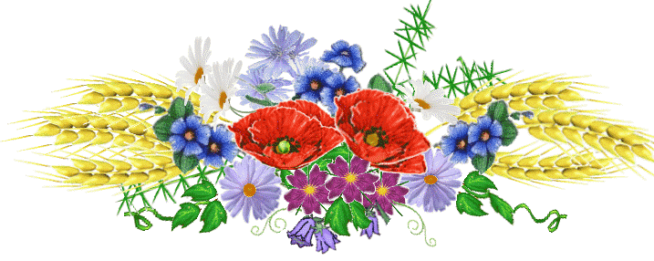
– Україна – це отча земля, рідний край, де ти народився. Історія нашої країни сягає глибини віків. Це держава із цікавим минулим, багатою культурною спадщиною, давніми народними традиціями. Широкі й чарівні простори, прекрасні села та міста. Могутньо котить до Чорного моря хвилі найбільша річка України — Дніпро. Буйною зеленню шумлять на його берегах сади, ліси. Золотистим морем розливається по безкраїх нивах жито-пшениця. Тут живуть працьовиті й волелюбні люди. Якою б мовою вони не розмовляли, в якому б куточку країни вони не жили – це єдина нація, і Україна для нас – єдина неподільна держава, це наш спільний дім.

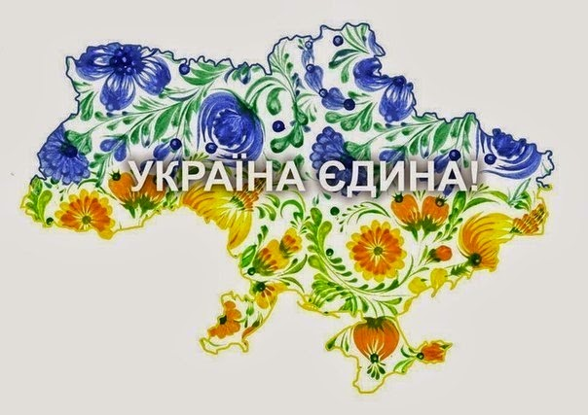

7. Робота з картою України.
– Погляньте на карту України, на ній позначено кордони української землі. Простір землі, заселений українським народом, надзвичайно великий! Щоб його перетнути, необхідно пішки йти із заходу на схід 90 днів, долаючи щодня по З0 кілометрів. Україна — одна з найбільших держав Європи.

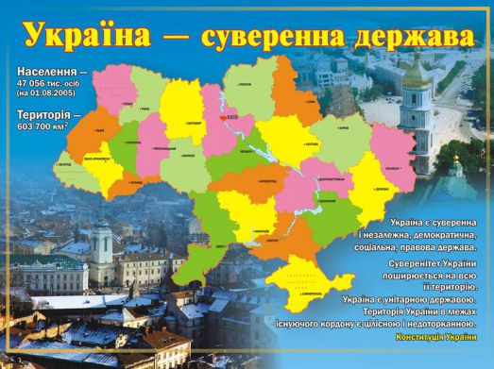

8. Практична робота

Створення віночка єдності українського народу.
(Учні підходять до дошки , з кошика вибирають квіти і прикріплюють їх навколо карти України, створюючи віночок. Двоє останніх учнів залишаються біля дошки і декламують вірші.)
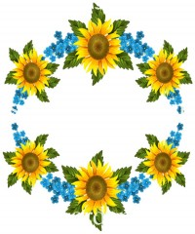
ІV. Підсумок уроку.
– Ви – майбутнє України. То ж своїми знаннями, працею, здобутками примножуйте її культуру, своїми досягненнями славте її. Будьте гідними своїх предків, любіть рідну землю так, як заповідав великий Тарас, бережіть волю і

незалежність України, поважайте свій народ і його мелодійну мову. Шануйте себе і свою гідність, і шановані будете іншими.
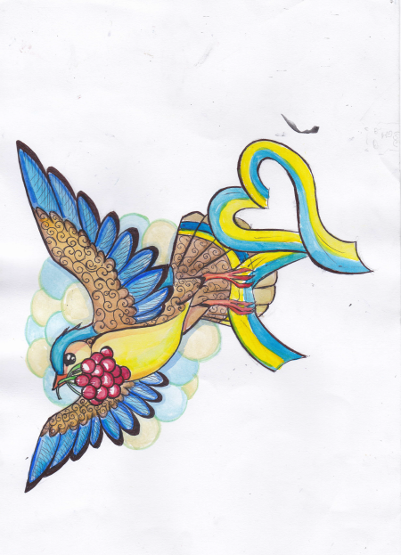
На жаль, так сталося в Україні, що ми повинні захищати нашу єдність держави Україна, її територію та кордони (показую на карті), її незалежність. Кожен, хто живе в Україні, повинен пам’ятати, що він - громадянин цієї держави і від кожного залежить, яке життя ми в ній побудуємо. Ми повинні вчитися любити

свою землю, свій народ, культуру, як її любили ті, хто загинув за нашу незалежність на Майдані та у військових діях, названих АТО. Прошу встати і вшанувати загиблих героїв хвилиною мовчання.

ІІІ. Підсумок уроку
- Чи сподобався вам наш урок?
- Як ми працювали?
- Чи було вам легко?
- Як краще працювати - самостійно чи в групі з товаришами?

- Чи досягли мети уроку?
Закінчи речення: «На уроці досягли своєї мети, тому що в нашому класі всі…»
- Що означають кольори прапора?
(Це кольори державних символів України, які означають незалежність, суверенітет нашої держави.)
- У чому сила нашого народу? (У дружбі, взаємопідтримці, допомозі,…)

Висновок: Моя Україна – єдина родина, єдина країна.

Україна – єдина країна, нероздільна як мати й дитя.
Твердо вірю в майбутнє своєї країни.
Такої як вона – більше в світі нема.
Сонце гарно так сяє, пташечки скрізь співають.
Ми – єдина країна, нероздільна, красива, як мати й дитя.

